Отделение специализированной скорой медицинской помощи (ССМП)
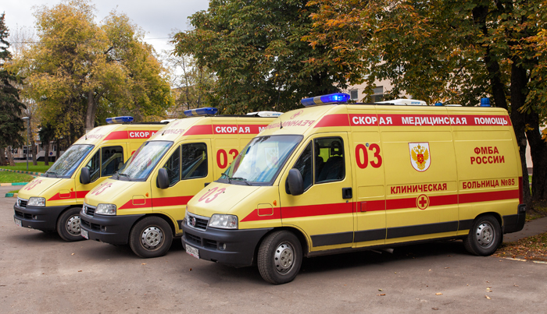
Режим работы отделения КРУГЛОСУТОЧНЫЙ
Телефоны:
+7 499 324 43 60
+7 926 011 20 61
+7 903 798 54 75
- Оказание скорой неотложной медицинской помощи взрослым
- Госпитализация как в стационары, входящие в структуру ФМБА России, так и в городские и коммерческие стационары г.Москвы
- Перевозка больных из стационара в стационар, из стационара домой
- Транспортировка больных разной степени тяжести, в том числе больных в критических состояниях, из Московской области в стационары г.Москвы
- Дежурство бригады скорой помощи на общественных и частных мероприятиях
Сотрудники бригады специализированной скорой медицинской помощи (далее ССМП) ежедневно спасают жизнь и здоровье пациентов.
Бригада ССМП КБ №85 ФМБА России с успехом осуществляла сопровождение таких международных мероприятий, как:
- Олимпийские и Паралимпийские игры в г.Сочи
- XVI Чемпионат мира по водным видам спорта в г.Казань
- Международное ралли «Шелковый путь»
- Жеребьевка и проведение Кубка Конфедераций в г.Казань и г.Москва
- Матчи Континентальной хоккейной лиги
- Кольцевые мотогонки “Moscow Raceway”
- Чемпионаты России и мира по силовым видам спорта
- Военно-музыкальный фестиваль «Спасская башня»
- Чемпионат мира по футболу FIFA-2018
Сотрудники отделения отмечены наградами и почетными грамотами ФМБА России, министра здравоохранения республики Татарстан.
В задачи отделения ССМП КБ №85 ФМБА России в составе бригады по особо опасным инфекциям входит участие в работах по ликвидации последствий ЧС и инцидентов, в т.ч. биологического характера, инфекционных и неинфекционных заболеваний.
Мы решаем задачи оказания экстренной медицинской помощи комплексно, используя лучшее оборудование мировых производителей, современные медицинские технологии.
Врачи и средний персонал ССМП имеют специализацию и практический опыт работы в неотложной медицине, медицине чрезвычайных ситуаций, анестезиологии и реаниматологии, специальные навыки работы в условиях скорой помощи.
Круглосуточная служба скорой помощи – это работа профессиональной команды, направленная на заботу о Вашем здоровье в любой ситуации.

